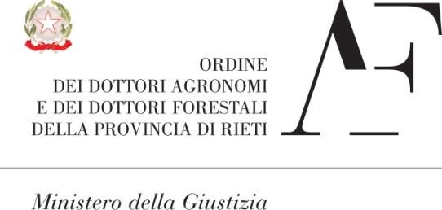

Allegato 1.1 –Documento di attestazione RPCT ODAF RIETI

Allegato 1.1 della delibera n. 294 del 13 aprile 2021

Documento di attestazione

- Il Responsabile della prevenzione della corruzione e della trasparenza individuato presso l’Ordine dei Dottori Agronomi e dei Dottori Forestali di Rieti, ha effettuato, ai sensi dell’art. 14, co. 4, lett. g), del d.lgs. n. 150/2009 e delle delibere ANAC n. 1310/2016 e n. 213/2020,la verifica sulla pubblicazione, sulla completezza, sull’aggiornamento e sull’apertura del formato di ciascun documento, dato ed informazione elencati nell’Allegato 2.1 – Griglia di rilevazione al 31 marzo 2020 della delibera n. n. 213/2020.
- Il Responsabile della prevenzione della corruzione e della trasparenza ha svolto gli accertamenti:
x tenendo anche conto dei risultati e degli elementi emersi dall’attività di controllo sull’assolvimento degli obblighi di pubblicazione svolta dal Responsabile della prevenzione della corruzione e della trasparenza ai sensi dell’art. 43, co. 1, del d.lgs. n. 33/2013
□ in assenza del Responsabile della prevenzione della corruzione e della trasparenza gli accertamenti sono stati svolti solo dall’OIV/ altro Organismo/soggetto con funzioni analoghe.
Sulla base di quanto sopra, l’OIV/altro Organismo con funzioni analoghe, ai sensi dell’art. 14, co. 4, lett. g),
del d.lgs. n. 150/2009

ATTESTA CHE
x L’amministrazione/ente ha individuato misure organizzative che assicurano il regolare funzionamento
dei flussi informativi per la pubblicazione dei dati nella sezione “Amministrazione trasparente”;
- L’amministrazione/ente NON ha individuato misure organizzative che assicurano il regolare
funzionamento dei flussi informativi per la pubblicazione dei dati nella sezione “Amministrazione trasparente”;

  - L’Ordine Professionale ha individuato nella sezione Trasparenza del PTPC i responsabili della trasmissione e della pubblicazione dei documenti, delle informazioni e dei dati ai sensi dell’art. 10 del d.lgs. 33/2013;
□L’amministrazione/ente NONha individuato nella sezione Trasparenza del PTPC i responsabili della trasmissione e della pubblicazione dei documenti, delle informazioni e dei dati ai sensi dell’art. 10 del d.lgs. 33/2013;

  - L’amministrazione/ente NON ha disposto filtri e/o altre soluzioni tecniche atte ad impedire ai motori di ricerca web di indicizzare ed effettuare ricerche all’interno della sezione AT, salvo le ipotesi consentite dalla normativa vigente;
  - L’amministrazione/ente ha disposto filtri/o altre soluzioni tecniche atte ad impedire ai motori di ricerca web di indicizzare ed effettuare ricerche all’interno della sezione AT.

ATTESTA
1
la veridicità e l’attendibilità, alla data dell’attestazione, di quanto riportato nell’Allegato 2.1.rispetto a
quanto pubblicato sul sito dell’amministrazione/ente.

Rieti, 15 dicembre 2015

Firma del Responsabile della prevenzione della corruzione e della trasparenza

Rinaldini Luca

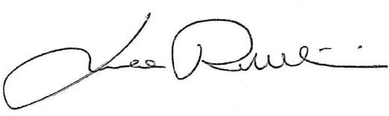

1
Il concetto di veridicità è inteso qui come conformità tra quanto rilevato dall’OIV/altro organismo con funzioni analoghe nell’Allegato 2.1 e quanto
pubblicato sul sito istituzionale al momento dell’attestazione

